

**Diseño Técnico [TDN]**

**CoE - Integración de Datos**

**Proceso ABC Sucursales**

|  |  |  |  |
| --- | --- | --- | --- |
| **Proyecto** | HEBCardStoresCatalogSubscriber | **Fecha de Creación** | 29/01/2019 |
| **Tipo de Documento** | Especificación Técnica | **Fecha de Modificación** | 29/01/2019 |
| **Autor** | Luis Castor | **Fecha de Aprobación** | N/D |
| **Proceso** | Proceso alta/baja y modificación de una sucursal | **Versión** | 1.0 |

CONTENIDO

Tabla de contenido

1. Historial de Cambios 3

2. Introducción 3

2.1. Propósito 3

2.2. Alcance 3

2.3. Definiciones, Acrónimos y Abreviaciones 3

2.4. Referencias 3

2.5. Descripción General 4

3. Modelo de Diseño 4

3.1. Situacion Actual 4

3.2. Solucion Propuesta 4

a.Diagrama de Arquitectura 4

b. Patrones de diseño Aplicados 4

4. Especificaciones de Mapeo 5

4.1. Semántica de Mapeo 5

4.2. Transformaciones de Mapeo 5

5. Arquitectura Física de Componentes/Flujo de Procesos 6

6. Especificaciones de Procesos 7

6.1. Reglas y Funciones de Negocio 7

*6.1.1 Reglas de Negocio.* 7

*6.1.2 Reglas Funcionales* 7

6.2 Casos de Uso 7

7. Diseño de Proceso 11

7.1. Especificación Detallada de Procesos 11

*a. Descripción General* 11

*b. Estructura de Objetos en Carpetas* 12

*c. Variables Globales/Parametros* 13

*d. Procesos TIBCO* 14

*e. Flujo Normal* 15

f. Manejo de Excepciones 15

8. Restricciones y Limitaciones 15

9. Condiciones de Pruebas 15

# 1. Historial de Cambios

|  |  |  |  |
| --- | --- | --- | --- |
| ***Historia del documento*** | | | |
| ***Versión*** | ***Fecha*** | ***Descripción*** | ***Autor*** |
| 1.0 | 29/01/2019 | Creacion del documento | Luis Castor |
| 1.0 | 21/05/2019 | Adecuaciones de QA | Luis Castor |

# 2. Introducción

## 2.1. Propósito

El objetivo de este documento es ser una guía en la fase de construcción atendiendo la necesidad de Comunicar a HEBCard las altas, bajas, modificaciones del catalogo de sucursales de PMM, aquí se descibiran los objetos de base de datos y servicios desarrollados en TIBCO que darán atencion a este requerimiento.

## 2.2. Alcance

* Identificar la necesidad del requerimineto a nivel negocio.
* Diagramar a alto nivel la infraestructura TIBCO que se usara en el proyecto.
* Definicion de casos de uso para ubicar el flujo de la información en los componentes TIBCO.
* Proveer un contexto general de la distribución de los queue y topic usados.
* Envío de Email de error a las áreas correspondientes dependiendo de la tipificación del error.

## 2.3. Definiciones, Acrónimos y Abreviaciones

|  |  |
| --- | --- |
| ***Acrónimo o Término*** | ***Descripción*** |
| DB | Base de Datos |
| TIBCO | The Information Bus Company |
| JMS | Java Message Service |
| SOAP | Simple Object Access Protocol |
| EMS | Enterprise Message Service (implementación de JMS de TIBCO) |
| BW | (TIBCO) Business Works |
| STG | Staging |
| PMM | Portfolio Merchandise Management |
| DL | Demand And Logistic |

## 2.4. Referencias

## [TDN-VR_BP_AP Technical Design Template 1.0.docx](https://confluence.heb.com:8443/download/attachments/70135287/TDN-VR_BP_AP%20Technical%20Design%20Template%201.0.docx?version=1&modificationDate=1536594849810&api=v2)

## [TIBCO Development Standards.docx](https://confluence.heb.com:8443/download/attachments/70135287/TIBCO%20Development%20Standards.docx?version=1&modificationDate=1536682682617&api=v2)

[*DDM-ALL_ALL_IPC_Detail Datamap Template 2.1.xlsx*](https://confluence.heb.com:8443/download/attachments/70135287/DDM-ALL_ALL_IPC_Detail%20Datamap%20Template%202.1.xlsx?version=1&modificationDate=1536594848633&api=v2)

## 2.5. Descripción General

Las primeras secciones del documento, muestran el modelo arquitectónico a seguir para el envio de altas, bajas, cambios a HEBCard.

Posteriormente se muestra el diseño, modelo y configuración de los componentes, así como una breve descripción de los repositorios de datos; tanto de destino como de origen.

# 3. Modelo de Diseño

## 3.1. Situacion Actual

N/A

## 3.2. Solucion Propuesta

HEBCard propone la generación de un recurso API expuesto, este servicio proveerá de una interfaz HTTP que será consmida por la integración TIBCO que a continuación detallaremos, la naturaleza de la información que se comunicara a HEBCard seran altas, bajas y modificaciones de sucursales.

## a.Diagrama de Arquitectura

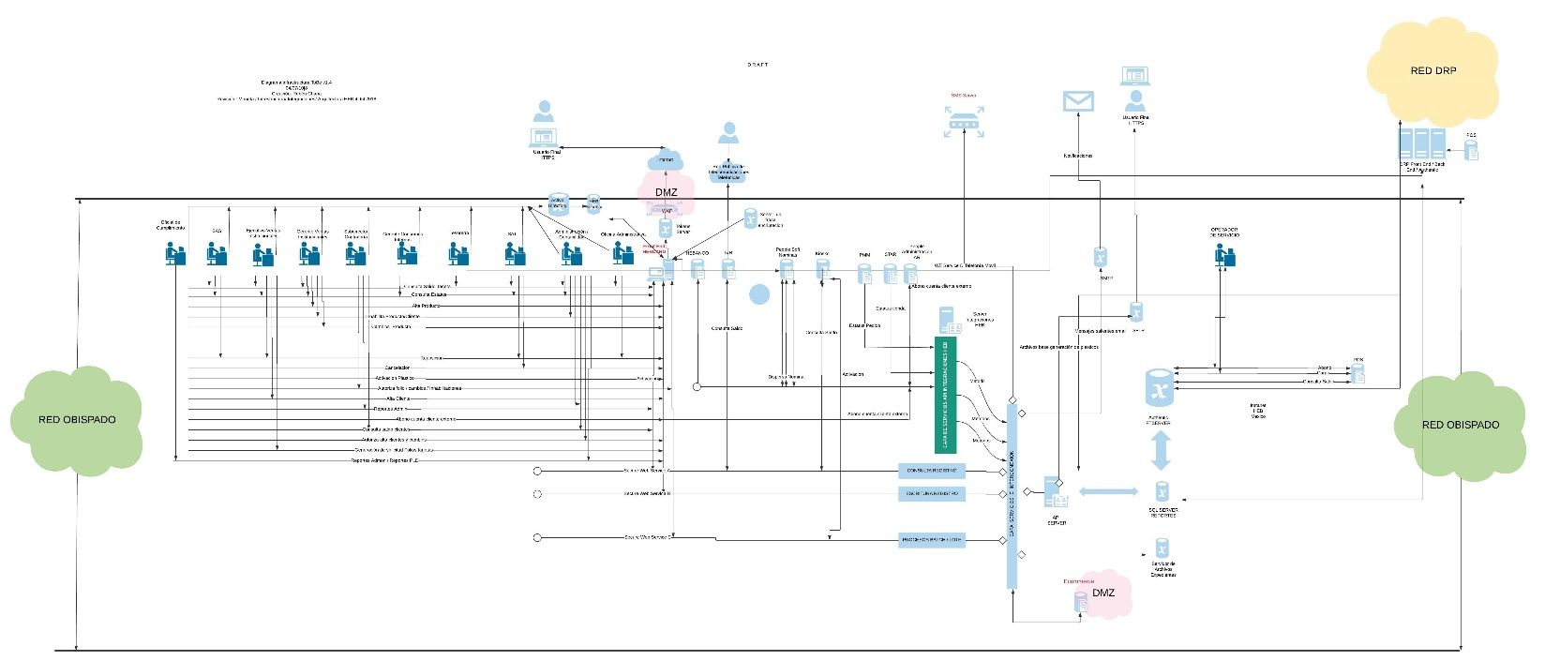

## b. Patrones de diseño Aplicados

***API REST:*** **Re**presentational **S**tate **T**ransfer, Es un tipo de arquitectura de desarrollo web que se apoya totalmente en el estándar HTTP, REST se compone de una lista de reglas que se deben cumplir en el diseño de la arquitectura de una API

***Esquema de Datos Canónico:*** Los registros son representados bajo un esquema único para cada tipo de registro, de modo que los procesos, de las aplicaciones consumidoras, puedan realizar las transformaciones requeridas de acuerdo a sus necesidades.

***Global Error Handler:*** Permite el manejo de excepciones centralizado para todos los procesos. Se adopto el esquema de manejo de excepciones implementado por HEB USA.

# 4. Especificaciones de Mapeo

## 4.1. Semántica de Mapeo

|  |  |  |  |  |
| --- | --- | --- | --- | --- |
| ***Formato del Mensaje Origen*** | ***Evento/***  ***Tipo de Mensaje*** | ***Formato del Mensaje Destino*** | ***Evento/***  ***Tipo de Mensaje*** | ***Mapeo Especial de Datos o Requerimientos de Procesamiento*** |
| AE Esquema(PMM_CUSTOMER_DATA) | EMS | Esquema XML del Alta/Baja/Cambio de sucursal | Json Request | Hacer referencia al documento Excel anexo en la siguiente sección |

## 4.2. Transformaciones de Mapeo

[Esquemas](https://hebplace/sites/ti/CoE/Documents%20Integraciones/Forms/AllItems.aspx?RootFolder=%2Fsites%2Fti%2FCoE%2FDocuments%20Integraciones%2FBiblioteca%20de%20Integraciones%2FTIBCO%2FEnabling%2FHEBCard%2FHEBCardStoresCatalogSubscriber%2FEsquemas&FolderCTID=0x0120000258A5C29EFCD645A66778BB4DE361B4&View=%7B30DB2FC9%2D2955%2D431B%2DA3E5%2D8B6DDC5D1F62%7D)

[DDM - Enabling_ABCSucursales_HEBCard](https://hebplace/sites/ti/CoE/Documents%20Integraciones/Biblioteca%20de%20Integraciones/TIBCO/Enabling/HEBCard/HEBCardStoresCatalogSubscriber/DDM%20-%20Enabling_ABCSucursales_HEBCard.xlsx)

# 5. Arquitectura Física de Componentes/Flujo de Procesos



*1.1 Diagrama Contextual*



*1.2 Diagrama Exception & Alert Handler*

# 6. Especificaciones de Procesos

## 6.1. Reglas y Funciones de Negocio

A continuación, la descripción de las reglas de negocio que debe considerar para el funcionamiento solicitado del proyecto:

### *6.1.1 Reglas de Negocio.*

|  |  |  |
| --- | --- | --- |
| ***ID*** | ***Descripción*** | ***Tipo*** |
| BR1 | Al finalizar el dia de operaciones a nivel compañia (8PM) se detonaran todos los cambios. |  |

### *6.1.2 Reglas Funcionales*

|  |  |  |
| --- | --- | --- |
| ***ID*** | ***Descripción*** | ***Tipo*** |
| FR1 | Comunicar Alta de Sucursal. | Nuevo |
| FR2 | Comunicar Baja de Sucursal. | Nuevo |
| FR3 | Comunicar Cambio Sucursal. | Nuevo |
| FR4 | Administrar los errores de la integración y notificación via Email. | Nuevo |
| FR5 | Auditar operacion socio | Nuevo |

### 

## 6.2 Casos de Uso

|  |  |
| --- | --- |
| ***Identificador*** | CU-001 |
| ***Caso de Uso*** | Comunicar Alta de Sucursal. |
| ***Objetivo*** | Comunicar al servidor de HEBCard el alta de sucursal generado en el sistema de PMM |
| ***Actores*** | * HEBCard * TibcoEMS * TibcoBW * PMM |
| ***Precondiciones*** | * Registros existentes en la vista de alta de socio, tabla PMM. SDIORGMST. |
| ***Flujo Principal*** | 1. PMM deposita las actualizaciones del dia en la base de datos. 2. TibcoBW Publisher obtiene la totalidad de registros de alta de sucursales **PMM,** Tabla: **PMM.** **SDIORGMST** y los comunica al servidor de mensajería TIBCO (*EMS- SRI201169:7021*)   al topic **HEB.COMMON.EXE.PMM.CUSTOMER.TOPIC**.  queue **HEB.EN.HEBCARD.STORES.QUEUE**   1. TibcoBW Subscriber consume los mensajes pendientes y los comunica al recurso de HEBCard : http://<<IP>>:<<PORT>>/hebcard-api/v1/store 2. HEBCard atiende la solicitud de Alta del sucursal, lo almacena en su base de datos y responde el alta exitosa. |
| ***Flujos Alternos*** | * En el paso 2 y 3 si se pierde la conexión con el EMS o con la Base de Datos o con el recurso, la integración realiza 3 intentos mas con espera de 5 minutos, antes de suspender el proceso y enviar un Email de notificación a las áreas involucradas para atender el incidente. |
| ***Pos condiciones*** | * El alta de sucursal, se comunico y almaceno exitosamente en la base de datos. |
| ***Comentarios*** |  |

|  |  |
| --- | --- |
| ***Identificador*** | CU-002 |
| ***Caso de Uso*** | Comunicar Baja de Sucursal. |
| ***Objetivo*** | Comunicar al servidor de HEBCard la baja de socio generado en el sistema de PMM |
| ***Actores*** | * HEBCard * TibcoEMS * TibcoBW * PMM |
| ***Precondiciones*** | * Registros existentes en la vista de alta de socio, tabla PMM. SDIORGMST. |
| ***Flujo Principal*** | 1. PMM deposita las actualizaciones del dia en la base de datos. 2. TibcoBW Publisher obtiene la totalidad de registros de baja de sucursales **PMM,** Tabla: **PMM.** **SDIORGMST** y los comunica al servidor de mensajería TIBCO (*EMS- SRI201169:7021*)   al topic **HEB.COMMON.EXE.PMM.CUSTOMER.TOPIC**.  queue **HEB.EN.HEBCARD.STORES.QUEUE**   1. TibcoBW Subscriber consume los mensajes pendientes y los comunica al recurso de HEBCard : http://<<IP>>:<<PORT>>/hebcard-api/v1/store 2. HEBCard atiende la solicitud de Baja de sucursal, lo almacena en su base de datos y responde la baja exitosa. |
| ***Flujos Alternos*** | * En el paso 2 y 3 si se pierde la conexión con el EMS o con la Base de Datos o con el recurso, la integración realiza 3 intentos mas con espera de 5 minutos, antes de suspender el proceso y enviar un Email de notificación a las áreas involucradas para atender el incidente. |
| ***Pos condiciones*** | * La baja de sucursal, se comunico y almaceno exitosamente en la base de datos. |
| ***Comentarios*** |  |

|  |  |
| --- | --- |
| ***Identificador*** | CU-003 |
| ***Caso de Uso*** | Comunicar Cambio de Sucursal. |
| ***Objetivo*** | Comunicar al servidor de HEBCard el cambio de sucursal generado en el sistema de PMM |
| ***Actores*** | * HEBCard * TibcoEMS * TibcoBW * PMM |
| ***Precondiciones*** | * Registros existentes en la vista de alta de socio, tabla PMM. SDIORGMST. |
| ***Flujo Principal*** | 1. PMM deposita las actualizaciones del dia en la base de datos. 2. TibcoBW Publisher obtiene la totalidad de registros de cambio de sucursales **PMM,** Tabla: **PMM.** **SDIORGMST** y los comunica al servidor de mensajería TIBCO (*EMS- SRI201169:7021*)   al topic **HEB.COMMON.EXE.PMM.CUSTOMER.TOPIC**.  queue **HEB.EN.HEBCARD.STORES.QUEUE**   1. TibcoBW Subscriber consume los mensajes pendientes y los comunica al recurso de HEBCard : http://<<IP>>:<<PORT>>/hebcard-api/v1/store 2. HEBCard atiende la solicitud de cambio de sucursal, lo almacena en su base de datos y responde la baja exitosa. |
| ***Flujos Alternos*** | * En el paso 2 y 3 si se pierde la conexión con el EMS o con la Base de Datos o con el recurso, la integración realiza 3 intentos mas con espera de 5 minutos, antes de suspender el proceso y enviar un Email de notificación a las áreas involucradas para atender el incidente. |
| ***Pos condiciones*** | * El cambio de sucursal, se comunico y almaceno exitosamente en la base de datos. |
| ***Comentarios*** |  |

|  |  |
| --- | --- |
| ***Identificador*** | CU-004 |
| ***Caso de Uso*** | Administrar los errores de la integración y notificación via Email. |
| ***Objetivo*** | Validar la notificación que reciben las verticales cuando se presenta una oportunidad en la integración. |
| ***Actores*** | * HEBCard * TibcoEMS * TibcoBW * PMM |
| ***Precondiciones*** | * Registros existentes en la vista de alta de socio, tabla PMM. SDIORGMST. |
| ***Flujo Principal*** | 1. PMM deposita las actualizaciones del dia en la base de datos. 2. TibcoBW Publisher obtiene la totalidad de registros de cambio de sucursales **PMM,** Tabla: **PMM.** **SDIORGMST** y los comunica al servidor de mensajería TIBCO (*EMS- SRI201169:7021*)   al topic **HEB.COMMON.EXE.PMM.CUSTOMER.TOPIC**.  queue **HEB.EN.HEBCARD.STORES.QUEUE**   1. TibcoBW Subscriber consume los mensajes pendientes y los comunica al recurso de HEBCard : http://<<IP>>:<<PORT>>/hebcard-api/v1/store 2. TibcoBW genera una excepción por conexion hacia el servidor de de servidor API de HEBCard. 3. TibcoBW registra en la tabla TIB_TRACKLOGGER el incidente al igual envía una alerta via correo electrónico a la vertical involucrada. |
| ***Flujos Alternos*** | N/A |
| ***Pos condiciones*** | * Alerta del incidente es recibida en la bandeja de entrada de los colaboradores de la vertical involucrada. * Registro Servidor SXD201147, Base datos DBTIB, tabla TIB_ LOG |
| ***Comentarios*** |  |

|  |  |
| --- | --- |
| ***Identificador*** | CU-005 |
| ***Caso de Uso*** | Auditar operación sucursal |
| ***Objetivo*** | Llevar un registro de las operaciones que ha pasado por la integracion. |
| ***Actores*** | * HEBCard * TibcoEMS * TibcoBW * PMM |
| ***Precondiciones*** | * Registros existentes en la vista de alta de socio, tabla PMM. SDIORGMST. |
| ***Flujo Principal*** | 1. PMM deposita las actualizaciones del dia en la base de datos. 2. TibcoBW Publisher obtiene la totalidad de registros de alta de sucursales **PMM,** Tabla: **PMM.** **SDIORGMST** y los comunica al servidor de mensajería TIBCO (*EMS- SRI201169:7021*)   al topic **HEB.COMMON.EXE.PMM.CUSTOMER.TOPIC**.  queue **HEB.EN.HEBCARD.STORES.QUEUE**   1. TibcoBW Subscriber consume los mensajes pendientes y los comunica al recurso de HEBCard : http://<<IP>>:<<PORT>>/hebcard-api/v1/store 2. HEBCard atiende la solicitud de Alta del sucursal, lo almacena en su base de datos y responde el alta exitosa. 3. TibcoBW almacena un registro con la información de la ejecución en Servidor SXD201147, Base datos DBTIB, tabla TIB_LOG. |
| ***Flujos Alternos*** | N/A |
| ***Pos condiciones*** | * Registro auditado en la tabla TIB_ LOG |
| ***Comentarios*** |  |

# 7. Diseño de Proceso

## 7.1. Especificación Detallada de Procesos

### *a. Descripción General*

Los componentes de alto nivel de los procesos están definidos de la siguiente manera:

* Servicios de Mensajería (EMS)
* Servicios TIBCO
* Estructura de Carpetas TIBCO
* Procesos TIBCO

|  |  |
| --- | --- |
| ***Detalles del Proyecto*** | |
| **Nombre de la Integración** | HEBCardStoresCatalogSubscriber |
| **Nombre del Proyecto** | Proceso ABC Sucursales |
| **Esquema de Información** | PMM_CUSTOMER_DATA, PMM_CUSTOMER_DATA_SOAP, STORE_PMM_API |
| **Esquema para Mensajes SOAP** | N/A |
| **Directorio para Procesos** | HEBCardStoresCatalogSubscriber Processes/ Starter Processes |
| **Directorio para Procesos de Arranque** | Starter Process |
| **Directorio para Procesos Principales** | Main Process |
| **Directorio para Adaptadores** | Sub Process |
| **Archivos EAR (Entregables)** | HEBCardStoresCatalogSubscriber.ear |

### *b. Estructura de Objetos en Carpetas*

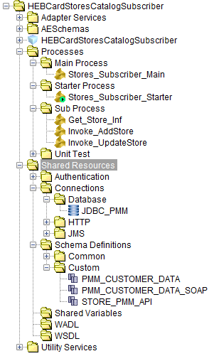

### *c. Variables Globales/Parametros*

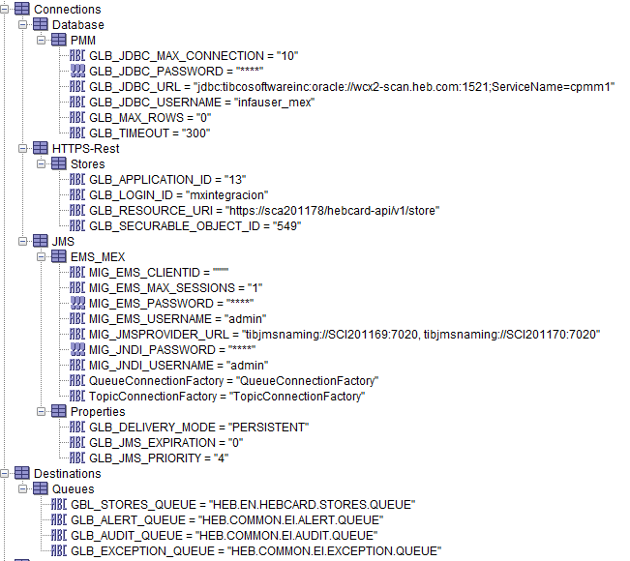

### 

### *d. Procesos TIBCO*

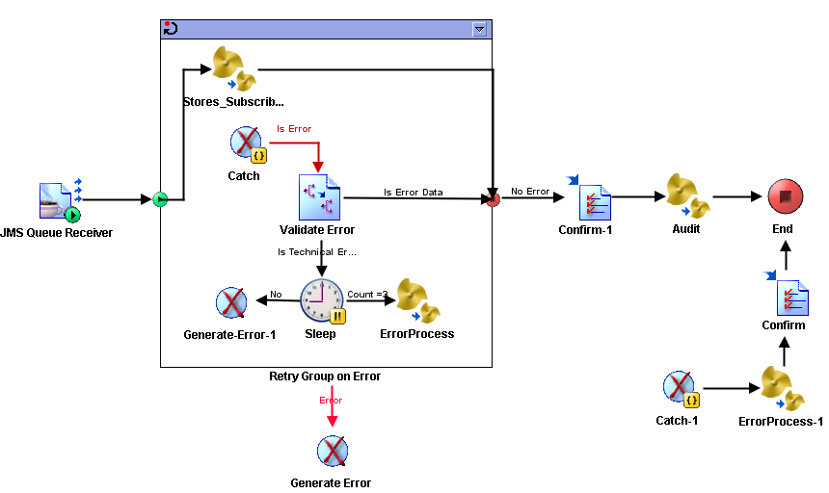

*Proceso Principal, Sucursal Subscriber Starter*

### *e. Flujo Normal*

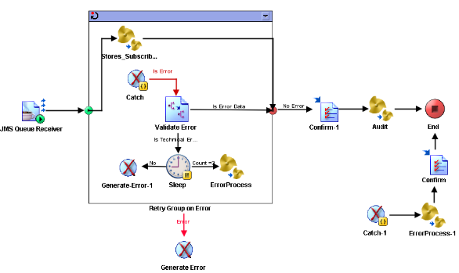

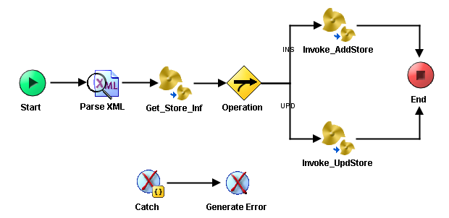

### f. Manejo de Excepciones

# 

# 8. Restricciones y Limitaciones

N/A

# 9. Condiciones de Pruebas

Para verificar que el comportamiento del producto es el correcto de acuerdo a las especificaciones técnicas y funcionales, los siguientes puntos deben ser probados y documentados con sus respectivas referencias:

1. Pruebas funcionales
   1. Requerimientos funcionales
   2. Reglas de Negocio
2. Pruebas técnicas
   1. Formato de documentos de salida
   2. Mapeo de datos y Reglas de Transformación
3. Pruebas de manejo de errores
   1. Prueba de cada caso de error especificado
   2. Pruebas de robustez. Recuperación en caso de errores parciales.
4. Pruebas con amplio volumen de datos
   1. Pruebas de la interface con diferentes volúmenes de información incluso superiores a los esperados en condiciones cotidianas.

|  |  |  |
| --- | --- | --- |
| ***Escenario*** | ***Pre-requisitos*** | ***Comentarios*** |
|  |  |  |